Таблица жиров
Насыщенные жиры | Мононенасыщенные жиры | Полиненасыщенные жиры
Сливочное масло | Оливковое масло | Кукурузное масло (Corn Oil)
Животный жир | Рапсовое масло (Canola/Rapeseed Oil) | Рапсовое масло (Canola/Rapeseed Oil)
Кокосовое масло (Coconut oil) | Арахисовое масло | Хлопковое масло (Cottonseed Oil)
Пальмовое масло (Palm oil) | Масло авокадо | Сафлоровое масло (Safflower Oil)
Масло какао | _ | Подсолнечное масло (Sunflower Oil)
_ | _ | Соевое масло (Soybean Oil)
_ | _ | Рыбий жир (Fish Oil)
_ | _ | Масло из семян льна (Flaxseed Oil)
_ | _ | Масло из грецких орехов (Walnut Oil)
_ | _ | Масло энотеры (Primrose Oil)
_ | _ | Кунжутное масло (Sesame Oil)
_ | _ | Масло из семян винограда (Grapeseed Oil)
_ | _ | Масло огуречника (Borage Oil)

 |  | Мононенасыщенные | Полиненасыщенный | Насыщенный | Транс
 | Оливковое масло | 72% | 8% | 13% | 0%
 | Сафлоровое масло | 12% | 74% | 9% | 0%
 | Сливочное масло | 26% | 5% | 60% | 5%
 | Маргарин | 2% | 29% | 18% | 23%

Жиры
Продукт | Содержание  жиров на 100 г продукта
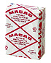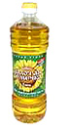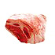  Масло (растительное, топленое, сливочное),  маргарины, жиры кулинарные, шпик свиной | более 80 граммов
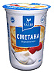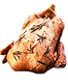  Сметана 20% (и выше) жирности, сыр, свинина, утка,  гусь, колбасы полукопченые и вареные, пирожные,  халва и шоколад | от 20 до 40 граммов
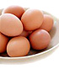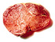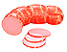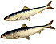  Творог жирный, сливочное мороженое, сливки,  баранина, говядина и кура, яйца, сардельки говяжьи, колбаса, семга, осетр, сайра, сельдь, икра | от 10 до 19 граммов
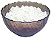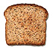  Творог и кефир обезжиренные, судак, треска, щука, хек, крупы, хлеб | менее 2 граммов

